Manuale Utente MEEP

Sommario

1. Introduzione Meep
2. Sign in
3. Primo accesso
4. Home page
5. Area personale
6. Crea evento
7. Cerca evento

Introduzione

Benvenuti al Manuale Utente di Meep!

Questo manuale vi guiderà attraverso tutte le funzionalità e le possibilità offerte da questa app, progettata per semplificare l'organizzazione di eventi all'interno della vostra azienda. Che si tratti di una festa aziendale, di una riunione informale o di una sessione di team building, questa app è qui per aiutarvi a gestire tutto in modo efficiente e senza stress.

L'obiettivo principale di questa app è fornire uno strumento completo per organizzare eventi all'interno della vostra azienda, mettendo a disposizione una vasta gamma di funzionalità per semplificare il processo di pianificazione e coinvolgere tutti i colleghi. Con l'aiuto di questa app, potrete creare, gestire e promuovere eventi in modo facile e intuitivo, garantendo una comunicazione efficace e una partecipazione attiva da parte di tutti.

Prima di iniziare a esplorare le funzionalità specifiche dell'app, è importante comprendere i vantaggi che essa può offrire alla vostra azienda. Organizzare eventi interni può favorire la coesione del team, migliorare la comunicazione e rafforzare i legami tra i colleghi. Questa app vi fornirà gli strumenti necessari per semplificare il processo di organizzazione, risparmiando tempo prezioso e consentendovi di concentrarvi sugli aspetti più importanti dell'evento.

Nel corso di questo manuale, vi guideremo attraverso le varie sezioni dell'app, spiegando dettagliatamente come utilizzare ogni funzionalità per ottenere i migliori risultati. Imparerete come creare un evento, invitare i colleghi, gestire le risposte e tenere traccia dei dettagli importanti. Inoltre, vi illustreremo come utilizzare gli strumenti di promozione interna per coinvolgere il maggior numero possibile di partecipanti.

Siamo fiduciosi che questa app per organizzare eventi tra colleghi rivoluzionerà il modo in cui la vostra azienda gestisce e partecipa agli eventi interni. Sfruttate al massimo tutte le funzionalità messe a vostra disposizione e godetevi l'esperienza di organizzare eventi indimenticabili all'interno della vostra azienda.

Buona lettura e buon divertimento nell'utilizzo di questa app per organizzare eventi tra colleghi!

Log in

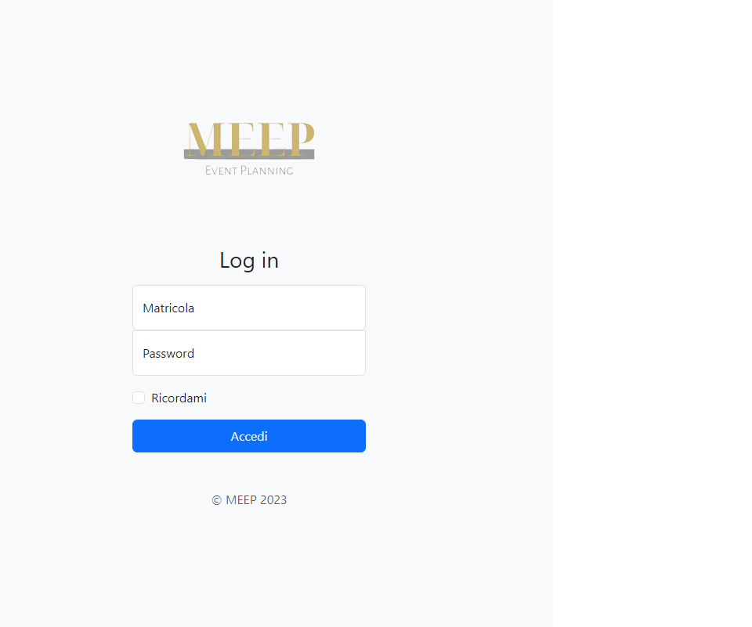

La pagina di accesso (log in )è la porta d'ingresso al sistema aziendale, che consente agli utenti autorizzati di accedere alle risorse e ai servizi forniti dall'azienda. La pagina è progettata in modo intuitivo, offrendo una semplice e veloce esperienza di accesso.

All'arrivo sulla pagina di accesso, gli utenti vedono un layout pulito e ordinato. Al centro della pagina si trovano due campi di inserimento dati, uno per la matricola e uno per la password. La matricola è un numero univoco assegnato dall'azienda a ciascun dipendente o utente autorizzato. La password viene fornita anche dall'azienda, almeno per il primo accesso. Gli utenti devono inserire la matricola nel primo campo e la password nel secondo campo.

Inoltre, sulla pagina di accesso è presente una casella di selezione "Remember me" (Ricordami) che può essere flaggata dagli utenti. Se l'utente seleziona questa opzione, il sistema ricorderà le informazioni di accesso, in modo da semplificare il processo di accesso futuro. È particolarmente utile per coloro che utilizzano il sistema regolarmente e desiderano evitare di inserire la matricola e la password ad ogni accesso.

Infine, in basso a destra della pagina di accesso, c'è un pulsante "Sign In" (Accedi) che gli utenti devono premere per avviare il processo di accesso al sistema. Una volta che gli utenti hanno inserito correttamente la matricola e la password, possono fare clic su questo pulsante per accedere al sistema aziendale.

Primo accesso

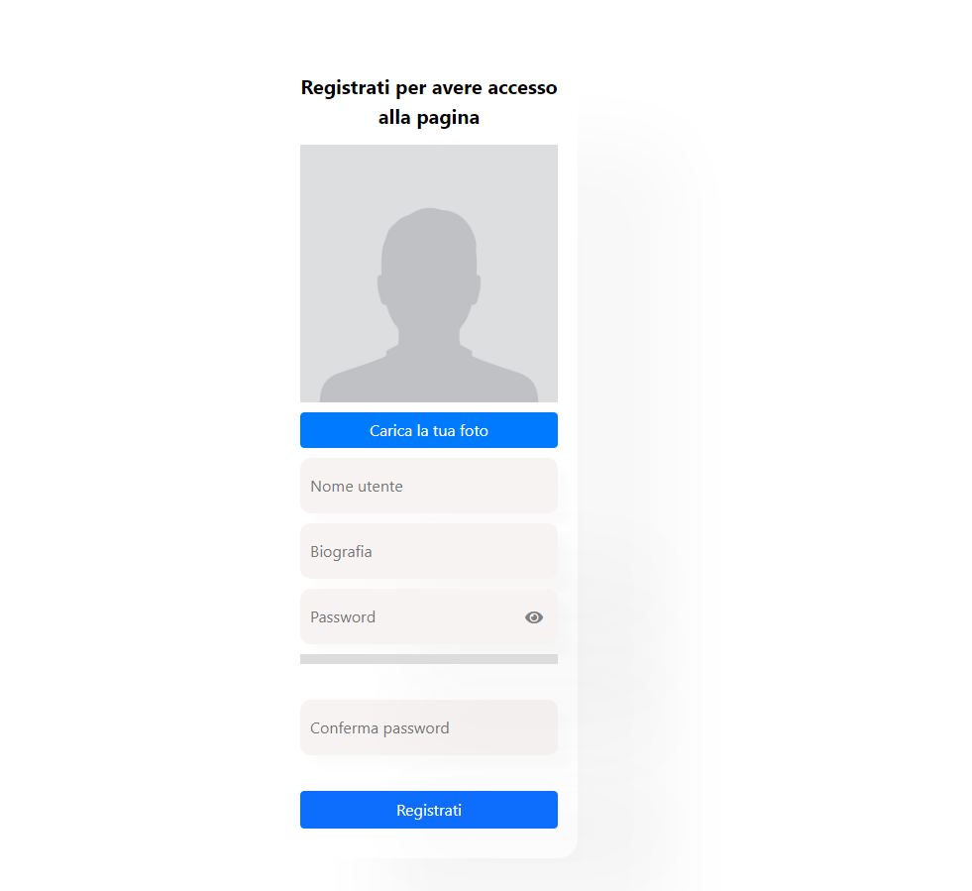

La pagina di registrazione è progettata per gli utenti che accedono per la prima volta al sistema aziendale. Questa pagina permette agli utenti di creare un account personalizzato fornendo le informazioni necessarie per l'accesso successivo.

Quando un utente accede per la prima volta al sistema, viene reindirizzato automaticamente alla pagina di registrazione.

Al centro della pagina di registrazione, gli utenti vedono un campo di inserimento per l'username. L'username è una scelta personale dell'utente, che servirà come identificatore univoco per il loro account. Gli utenti devono inserire un username che sia disponibile e che soddisfi eventuali requisiti specifici imposti dal sistema.

Sotto il campo dell'username, c'è un campo dedicato alla biografia. In questo campo, gli utenti possono inserire una breve descrizione di sé stessi, come una presentazione personale o informazioni pertinenti al loro ruolo o responsabilità all'interno dell'azienda. Questo campo è opzionale, ma fornisce agli utenti la possibilità di personalizzare ulteriormente il loro profilo.

Nella sezione successiva, gli utenti devono creare una nuova password per il loro account. Il campo della password consente agli utenti di inserire una password sicura e univoca, che servirà per proteggere l'accesso al loro account. Sotto il campo della password, è presente un secondo campo denominato "Confirm Password" (Conferma password), in cui gli utenti devono reinserire la stessa password per conferma e assicurarsi di averla digitata correttamente.

Infine, in basso a destra della pagina di registrazione, c'è un pulsante "Registrati" che gli utenti devono premere per completare il processo di registrazione e creare il loro account. Una volta che gli utenti hanno inserito l'username, la biografia e hanno scelto e confermato la password, possono fare clic su questo pulsante per registrarsi nel sistema aziendale.

Descrizione della Home Page

Questa pagina sarà il punto di partenza per accedere alle diverse funzionalità dell'app e rendere l'organizzazione degli eventi all'interno della vostra azienda un'esperienza semplice e piacevole.

All'apertura dell'app, la Home Page vi darà il benvenuto con un'interfaccia intuitiva e user-friendly. Saranno presenti tre bottoni principali che vi forniranno accesso rapido alle diverse aree dell'app, consentendovi di navigare facilmente tra le varie funzionalità.

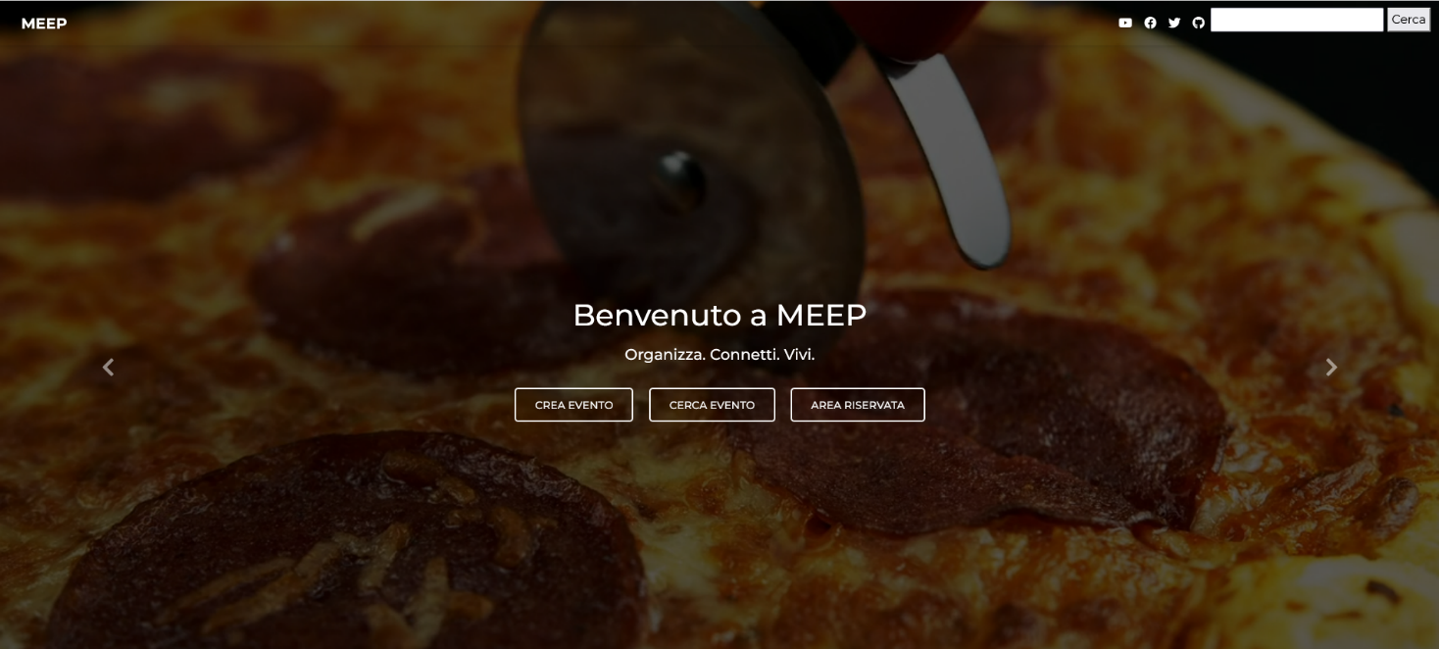

Il primo pulsante, denominato "Crea Evento", vi permetterà di avviare il processo di creazione di un nuovo evento. Cliccando su questo pulsante, sarete indirizzati a una pagina dedicata in cui potrete inserire tutti i dettagli relativi all'evento, come la data, l'ora, il luogo e una breve descrizione. Una volta completato, il vostro evento sarà visibile agli altri colleghi che potranno ricevere un invito per partecipare.

Il secondo pulsante, denominato "Cerca Evento", vi offrirà la possibilità di cercare e visualizzare gli eventi organizzati dagli altri colleghi all'interno dell'azienda. Cliccando su questo pulsante, accederete a un motore di ricerca interno in cui potrete filtrare gli eventi in base a criteri come la data, il luogo o il tipo di evento. Potrete visualizzare i dettagli degli eventi, leggere le descrizioni e decidere se partecipare o meno. Questa funzionalità vi aiuterà a scoprire gli eventi interessanti organizzati dai vostri colleghi e a partecipare a quelli che vi suscitano interesse.

Il terzo pulsante, denominato "Area Personale", vi condurrà alla vostra area personale all'interno dell'app. Qui potrete visualizzare i vostri eventi creati, gli eventi a cui avete aderito e tutte le notifiche e le comunicazioni pertinenti. Avrete anche accesso alle impostazioni personali, dove potrete aggiornare il vostro profilo, modificare le preferenze di notifica e personalizzare l'esperienza utente secondo le vostre esigenze.

Mentre scorri verso il basso, troverai un riquadro dedicato alle varie tipologie di eventi. Questo riquadro mostra una lista di categorie come "Serata Pizza", "Videogiochi", "Giochi di Ruolo", "Karaoke" e molte altre.

Cliccando su una delle categorie presentate, otterrai una descrizione dettagliata della tipologia di evento selezionata. La descrizione ti fornirà informazioni chiare e concise sullo stile, l'atmosfera e le attività tipiche di quella particolare categoria di eventi. Ad esempio, se selezioni "Serata Pizza", potrai leggere una breve introduzione su come questa tipologia di evento offre un'opportunità per rilassarsi e socializzare intorno a una deliziosa pizza. Inoltre, saranno mostrate immagini relative alla tipologia di evento selezionata, che ti aiuteranno a visualizzare l'atmosfera e le attività coinvolte.

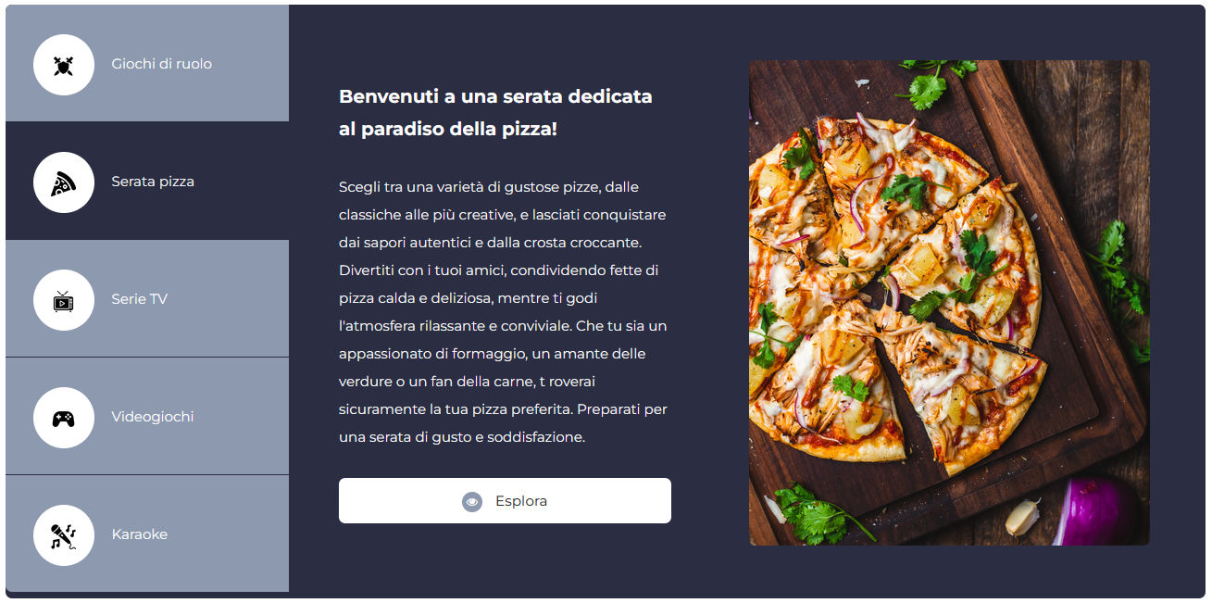

Questa funzionalità ti permette di esplorare facilmente le diverse tipologie di eventi offerti dai tuoi colleghi. Puoi trovare ispirazione per organizzare un evento simile o partecipare a uno già in programma.

Oltre al riquadro delle tipologie di eventi, la Home Page può includere anche altre sezioni, come gli eventi in primo piano e i suggerimenti basati sui tuoi interessi. Queste sezioni ti offriranno un'anteprima delle opportunità e delle novità disponibili all'interno dell'app, aiutandoti a rimanere aggiornato su ciò che accade nell'ambito degli eventi organizzati dai tuoi colleghi.

Oltre alla sezione delle tipologie di eventi, sulla Home Page dell'App troverai una serie di card che mostrano gli eventi più recenti organizzati dai tuoi colleghi all'interno dell'azienda. Queste card ti permetteranno di tenerti aggiornato su cosa sta accadendo e di trovare rapidamente eventi interessanti a cui partecipare.

Le card degli eventi recenti sono disposte in modo ordinato e visivamente attraente. Ogni card rappresenta un evento specifico e fornisce informazioni chiare e concise per farti comprendere immediatamente di cosa si tratta.

Nella card di un evento, troverai il titolo dell'evento che attira l'attenzione e cattura l'interesse. Subito sotto il titolo, potrai visualizzare l'immagine rappresentativa dell'evento.

Sotto l'immagine, troverai una breve descrizione dell'evento. Questa descrizione ti fornirà delle informazioni essenziali.

AREA PERSONALE

La pagina dell'area personale è un'area riservata agli utenti, dove possono visualizzare e gestire le informazioni personali associate al loro account. La pagina è organizzata in sezioni, fornendo una chiara suddivisione delle informazioni.

Nella prima sezione della pagina dell'area personale, gli utenti trovano le informazioni base che identificano il loro profilo.

Queste informazioni includono la matricola, il nome, il cognome, la data di nascita, l'email, l'username, la password e il numero di telefono. Questi dettagli sono visualizzati in modo leggibile e ordinato, consentendo agli utenti di verificare rapidamente le informazioni associate al loro account.

È presente un pulsante "Modifica" che permette agli utenti di apportare modifiche. Se un utente desidera aggiornare l'username, l'email, la password o il numero di telefono, può fare clic sul pulsante "Modifica" corrispondente e verrà reindirizzato a una pagina dedicata alla modifica delle informazioni. In questa pagina, l'utente può inserire i nuovi dati desiderati e confermare i cambiamenti.

Oltre alle informazioni base, nella sezione successiva della pagina dell'area personale si trovano i dati relativi all'indirizzo dell'utente. Questi dati includono la provincia, il comune, l'indirizzo e il CAP. Analogamente alla sezione precedente, è presente un pulsante "Modifica".

Se l'utente desidera apportare modifiche a uno o più dettagli dell'indirizzo, può fare clic sul pulsante "Modifica" corrispondente e verrà aperto un form di modifica specifica per l'indirizzo.

Qui, l'utente può inserire i nuovi dati relativi all'indirizzo e confermare le modifiche.

Dopo la sezione delle informazioni personali e degli indirizzi, scorrendo verso il basso nella pagina dell'area personale, gli utenti possono trovare una sezione dedicata alle card degli eventi a cui hanno partecipato.

Le card degli eventi servono a fornire un riepilogo visivo e intuitivo delle esperienze passate dell'utente. Consentono all'utente di ricordare gli eventi a cui ha partecipato e di accedere facilmente ai dettagli pertinenti.

Crea evento

All'interno della pagina "Crea Evento", troverai un modulo intuitivo e semplice da compilare. Le informazioni richieste sono le seguenti:

1. Titolo dell'Evento: Inserisci un titolo accattivante e descrittivo che catturi l'attenzione dei potenziali partecipanti. Il titolo dovrebbe essere breve ma informativo, in modo da comunicare l'essenza dell'evento in modo chiaro.
2. Tipologia dell'Evento: Seleziona fino a tre tipologie contemporaneamente che meglio descrivano il tuo evento. Puoi scegliere tra una varietà di categorie come "Serata Pizza", "Videogiochi", "Giochi di Ruolo", "Karaoke" e molte altre. La selezione di più tipologie aiuta a fornire un'idea più completa dell'evento agli utenti interessati.
3. Data, Ora di Inizio e Fine: Specifica la data in cui si svolgerà l'evento, insieme all'orario di inizio e fine. Queste informazioni consentiranno ai partecipanti di organizzarsi e di sapere quando iniziare e terminare l'evento.
4. Massimo di Partecipanti e Accompagnatori: Indica il numero massimo di partecipanti consentiti per l'evento principale, nonché il numero massimo di accompagnatori ammessi per ciascun partecipante. Questa informazione è utile per garantire una gestione adeguata delle prenotazioni e per mantenere un equilibrio nel numero di persone presenti.
5. Descrizione (opzionale): Hai la possibilità di fornire una descrizione dettagliata dell'evento. Puoi utilizzare questa sezione per spiegare meglio l'obiettivo, le attività previste, le regole o qualsiasi altra informazione rilevante che desideri comunicare ai potenziali partecipanti. Una descrizione chiara e coinvolgente aiuterà a suscitare l'interesse e a fornire dettagli utili.
6. Carica un'Immagine: Puoi allegare un'immagine che rappresenti l'evento. L'immagine dovrebbe riflettere l'atmosfera e le attività coinvolte, creando un'anteprima visiva accattivante per i partecipanti. Assicurati di utilizzare un'immagine di buona qualità e in linea con l'evento che stai organizzando.
7. Una volta che hai verificato attentamente le informazioni dell'evento e sei sicuro di volerlo creare, fai clic sul pulsante "Crea il tuo Evento" per completare il processo.

A questo punto, l'app verificherà che tutti i campi obbligatori siano stati compilati correttamente e che non ci siano errori o omissioni. Se tutte le informazioni sono corrette, l'evento verrà creato con successo e sarà visibile agli altri colleghi all'interno dell'azienda.

Cerca evento

Questa pagina ti permette di cercare eventi interessanti organizzati dai tuoi colleghi, utilizzando una serie di filtri che ti aiuteranno a trovare gli eventi più adatti alle tue preferenze e disponibilità.

Sulla pagina "Cerca Evento", troverai un modulo intuitivo che ti consente di specificare i filtri desiderati. I filtri disponibili sono i seguenti:

1. Tipologia dell'Evento: Puoi selezionare la tipologia di evento che ti interessa tra diverse opzioni disponibili. Selezionando una tipologia, potrai raffinare la ricerca per trovare eventi che rientrano nelle tue preferenze e interessi specifici.
2. Data: Puoi specificare una data o un intervallo di date per cercare gli eventi che si svolgono in quel periodo. Questo filtro ti aiuterà a trovare gli eventi che si adattano alla tua disponibilità nel tempo specificato.
3. Ora di Inizio: Questo filtro ti permette di specificare un orario di inizio preferito per gli eventi che desideri cercare. Puoi inserire un'ora precisa o una fascia oraria per trovare eventi che si adattano al tuo programma.
4. Numero di Partecipanti: Puoi indicare il numero minimo di partecipanti per gli eventi che stai cercando. Questo filtro ti consente di trovare eventi che sono adatti alle tue preferenze in termini di dimensioni del gruppo e interazione sociale.

Dopo aver impostato i filtri desiderati, clicca sul pulsante "Cerca il tuo evento" per avviare la ricerca. È inoltre possibile vedere gli eventi di cui sei amministratore flaggando l’ opzione “Includi eventi amministratore”.

L'app ti mostrerà un elenco di eventi che corrispondono ai criteri di ricerca specificati. Potrai visualizzare i dettagli degli eventi per aiutarti a prendere una decisione informata sul quale evento partecipare.